YCY-200B 技术参数表
项 目 | 内 容 | 数 据 | 备 注
基  本  参  数 | 冷却塔类型 | 圆形冷却塔
基  本  参  数 | 冷却塔型号 | YCY-200B | 标准型
基  本  参  数 | 冷却循环水量 | 160 m³/h
基  本  参  数 | 进水温度／出水温度 | 37℃／32℃
基  本  参  数 | 环境干球温度 | 31.5℃
基  本  参  数 | 环境湿球温度 | 27℃
基  本  参  数 | 冷却能力 | 700,000 kcal/h
基  本  参  数 | 噪音值 | 60dB(A) | 3.3米处（距塔体边）
基  本  参  数 | 电源 | 380V／3P／50Hz
基  本  参  数 | 水质要求 | ＰＨ值＝６—８
设  计  参  数 | 水气比 | 0.61
设  计  参  数 | 飞水损失 | ≤0.015%
设  计  参  数 | 蒸发损失 | ≤0.833%
设  计  参  数 | 净重／运行重量 | 880 kg／1,980 kg
风  机  参  数 | 风扇形式 | 轴流式
风  机  参  数 | 风量 | 84,000m³/h
风  机  参  数 | 总静压 | 75 Pa
风  机  参  数 | 风扇转速 | 720r/min
风  机  参  数 | 风叶直径（Φ） | 1,750 mm
风  机  参  数 | 叶片数量 | 4片／套
风  机  参  数 | 电机形式 | 全封闭防水型
风  机  参  数 | 传动方式 | 直传
风  机  参  数 | 电机功率 | 4kw
风  机  参  数 | 电机启动方式 | 直接启动
主  要  尺  寸 | 塔高×底盆直径（H×φ） | 3,300×3,330 mm
主  要  尺  寸 | 进水管尺寸（DN） | 150mm
主  要  尺  寸 | 出水管尺寸（DN） | 150mm
主  要  尺  寸 | 满水管／排水管尺寸（DN） | 25mm／25mm
主  要  尺  寸 | 浮波尺寸（DN） | 25mm
材  质 | 洒水系统 | PVC
材  质 | 入风百叶 | PVC网格
材  质 | 水盆、水缸、围板 | 玻璃钢
材  质 | 风扇 | 铝合金
材  质 | 电机 | 全封闭防水型
材  质 | 胶片 | PVC | 阻燃型
材  质 | 铁框架、电机架等 | 热浸镀锌钢 | 符合英国BS EN  ISO1461：1999标准

YCY-200B 外形图
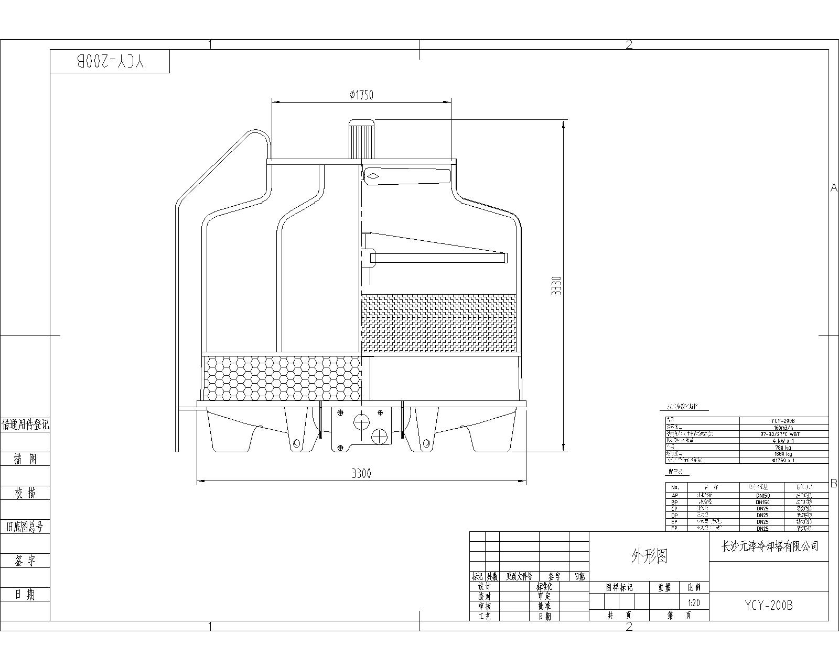

YCY-200B 基础示意图

